新 书 推 荐
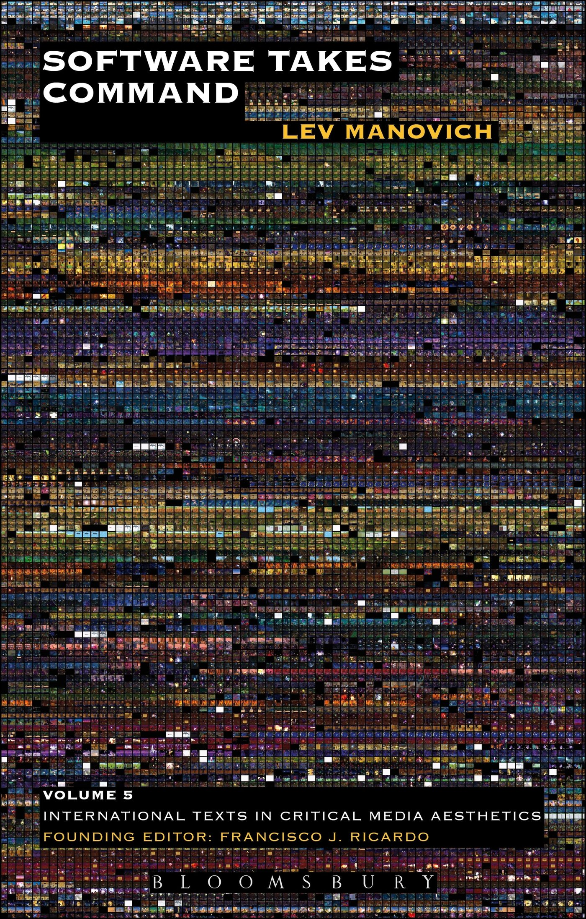
中文书名：《软件控制一切》
英文书名：Software Takes Command (International Texts in Critical Media Aesthetics)
作 者：Lev Manovich
出 版 社：Bloomsbury Academic
代理公司：ANA
页 数：376页
出版时间：2013年7月
代理地区：中国大陆、台湾
审读资料：电子稿
类 型：学术/社会科学

本书要点：

从媒体理论和“软件研究”的角度，第一次将目光投向了现代设计美学。

营销要点：

·第一本关注应用软件及其媒体运用的作品
·从媒体理论的角度将目光投向现代设计美学
·本书作者是新媒体领域的名人，前一部作品销量高达3万册

内容简介：

21世纪之前，文化产品的创造、储存、发布、交流有很多种形式。如今，软件已经取代了其中很多物理、机械和电子形式，成为了我们与世界、与他人、与自己的记忆和想象交流的平台，成为了世界通用的语言，世界运作所必须的引擎。软件对21世纪的意义，正如电力和蒸汽机对20世纪的意义。

本书是作者在2001年的《新媒体语言》（The Language of New Media）一书问世之后，再一次在新媒体艺术的学术领域里发表重量级著作。本书第一次介绍了媒体软件的理论和历史、运用效果和“媒体”的核心概念。这是作者在这个快速发展、不停变化的领域里自己得出的理论。

20世纪六七十年代的一些人创造出了很多概念和应用技术，促成了Photoshop、Illustrator、Maya、Final Cut、After Effects等现代媒体软件的诞生。他们的想法和动力是什么？他们使用的界面和工具是如何塑造现代媒体和设计的审美的？当过去的媒体工具被软件取代后，“媒介”的概念将如何变化？现在讨论不同的媒体是否还有意义？列夫·曼诺维奇逐个解答了上述问题，并通过分析重要的媒体应用程序（如Photoshop和After Effects）和热门的网络服务（如Google Earth）来支持自己的理论。

作者提出，软件已经渗透进了当代社会领域的各个层次。当我们想要理解当代的控制、沟通、再现、拟仿、分析、决策、记忆、视觉、书写和互动机制时，我们的分析就必须聚焦在软件层次。这就意味着，所有和当代社会文化有关的学科，如建筑、设计、艺术批评、社会学、政治科学、人文学、科学和科技研究等，都必须思考软件的角色及其产生的影响。

本书让读者进一步了解我们每天都要用到的媒体，强调当代人应该理解媒体软件的起源及其对社会的影响，理解媒体在当今世界上的意义。《软件控制一切》是所有设计师、媒体艺术家和现代媒体研究者的必备读物。

作者简介：

列夫·曼诺维奇（Lev Manovich），纽约市立大学硕士中心教授，加州传媒与信息技术学院的软件研究项目主任，欧洲研究生院的客座教授。他曾是加州大学圣地牙哥分校的视觉艺术教授，教授新媒体艺术与理论。

曼诺维奇著有一系列新媒体书籍，包括《软电影：数据库导航》（Soft Cinema: Navigating the Database）和《新媒体的语言》（The Language of New Media）。其中，《新媒体的语言》被译为世界各国语言，包括意大利文、韩文、波兰文、西班牙文和中文，还被誉为“针对这个主题意义深远的理论探索”。

媒体评价：

“电脑没有改变媒体，而是彻底粉碎了“媒体”这个概念。列夫·曼诺维奇将软件社会的方方面面串了起来，从Photoshop软件里的‘分层’，一直说到数据、解释和意义的‘层次’。”
----马丁·瓦滕伯格（Martin Wattenberg），数据艺术家，科学家

“列夫·曼诺维奇是唯一不谈论电脑能做什么，而探讨它们如何做这些事的媒体理论家。通过搜索大众媒体的“天鹅绒革命”，曼诺维奇揭开了软件背后的黑幕。他发现了杂合的语言和不可靠的工作流程，而正是这些推动着当今无处不在的动画、排版、设计和真人的结合。 ”
----埃伦·勒普顿（Ellen Lupton），
当代设计艺术家，库珀-休伊特国家设计博物馆馆长

“新媒体的语言是通过软件来表达的。软件是我们每一种数字化体验的代理人。本书将批判理论、人机交互、媒体历史和数字人类学的新方法完美结合，分析了软件是如何控制我们在电脑中的对话，以及我们工作、学习、创造的方式的。”
----马修·克里斯彻鲍姆（Matthew Kirschenbaum），
马里兰大学英语副教授，马里兰人文科技学院副院长

“作者试图回答一个核心问题：为什么人类学家、社会科学家、媒体学者和文化批判者需要关注软件？本书对电脑这个媒体形式进行了理论分析，并对Photoshop、After Effects等媒体软件的历史进行了探究。如果你想知道软件是如何改变我们的工作，又是如何改变我们创造和感知世界的方式的，本书将是你的必读书。”
----泰雅·克里米特（Tanya Clement）
美国德克萨斯大学奥斯汀分校信息学院副教授

谢谢您的阅读！
请将回馈信息发至：俞晓宁（Winnie Yu）
安德鲁﹒纳伯格联合国际有限公司北京代表处
北京市海淀区中关村大街甲59号中国人民大学文化大厦1705室, 邮编：100872
电话：010-88810959
传真：010-82504200
Email: winnie@nurnberg.com.cn
网址：www.nurnberg.com.cn
微博：http://weibo.com/nurnberg
豆瓣小站：http://site.douban.com/110577/

